**LAB 2. XÁC ĐỊNH YÊU CẦU HỆ THỐNG**

**2.1 Thêm workbook cho yêu cầu hệ thống**

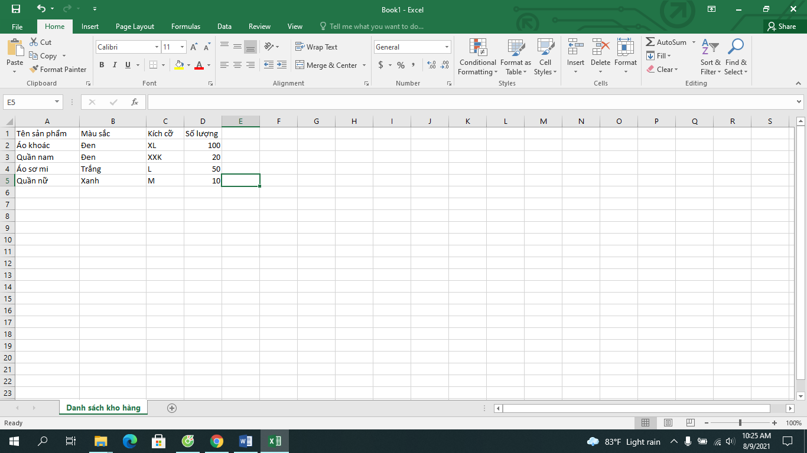

**2.2 Xác định các Actor hệ thống**

● Tạo danh sách các ứng cử viên cho Actor AQS.

● Viết mô tả ngắn của mỗi Actor AQS

Hãy trả lời cho câu hỏi “Ai sử dụng hệ thống này?”

Xem xét Website chúng ta nhận thấy:

✓ Những người muốn mua hàng vào website để xem thông tin. Những người này

là Khách hàng tiềm năng (Guest).

✓ Những người đã đặt hàng vào kiểm tra đơn hàng, thanh toán v.v.. gọi là Khách

hàng (Customer).

✓ Về phía đơn vị bán hàng, có những người sau đây tham gia vào hệ thống:

o Người quản lý bán hàng: quyết định nhập hàng, giá bán, quản lý tồn kho,

doanh thu, chính sách khuyến mãi.

o Người bán hàng: Tư vấn cho khách hàng, theo dõi đơn hàng, thu tiền,

theo dõi chuyển hàng cho khách.

o Quản lý kho: xuất, nhập hàng, quản lý tồn kho

o Quản trị hệ thống: Tạo người dùng, Phân quyền, Tạo cửa hàng

Tiếp theo chúng ta trả lời câu hỏi “Hệ thống nào tương tác với hệ thống này?”

Giả sử ở đây, chúng ta sử dụng dịch vụ của Ngân Lượng để thanh toán trực tuyến

và gọi nó là “Cổng thanh toán” thì ta có thêm một Actor tương tác với hệ thống.

Như vậy, chúng ta đã có các Actor của hệ thống gồm: Khách hàng tiềm

năng, khách hàng, Người bán hàng, Quản lý Kho, Quản trị hệ thống, Cổng thanh

toán

**2.3 Xác định các Use Case hệ thống**

● Quyết định Use Case AQS phải hỗ trợ.

● Cung cấp mô tả ngắn về từng Use Case.

Bạn cần trả lời câu hỏi “Actor sử dụng chức năng gì trên hệ thống?”.

Trước tiên, xem xét với Actor “Khách hàng tiềm năng” trên trang bkc.vn để xem họ

sử dụng chức năng nào?

✓ Xem trang chủ

✓ Xem các sản phẩm theo:

+ Theo chủng loại

+ Nhà sản xuất

+ Tìm kiếm theo văn bản gõ vào

✓ Xem chi tiết sản phẩm được chọn

✓ Xem khuyến mãi

✓ Xem so sánh

✓ Mua hàng

✓ Quản lý giỏ hàng

✓ Chat với người bán hàng

✓ Đăng ký tài khoản để trở thành khách hàng

Tiếp theo, xem xét Actor “Khách hàng” và nhận thấy họ sử dụng chức năng:

✓ Đăng nhập

✓ Xem đơn hàng

✓ Thanh toán

Tiếp theo, xem xét Actor “Người bán hàng” và họ có thể sử dụng các chức năng:

✓ Đăng nhập

✓ Chat với khách hàng

✓ Theo dõi đơn hàng

✓ Thu tiền

✓ Theo dõi chuyển hàng

**2.5.Sơ đồ use case**

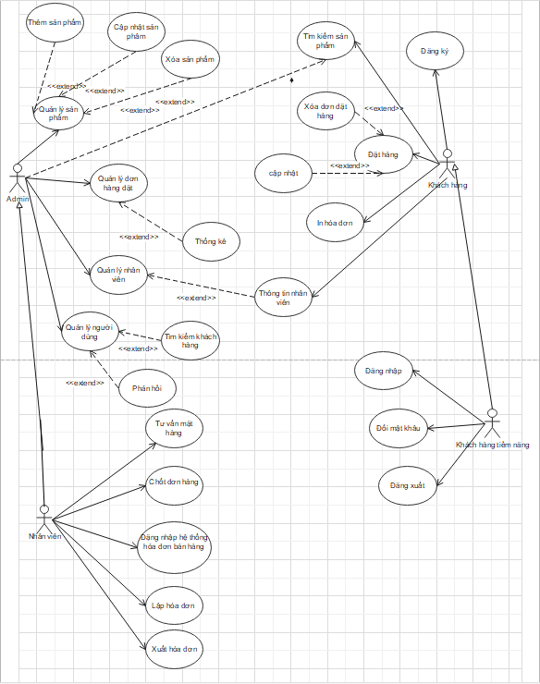

**2.6.Chi tiết hóa use case**

- Actor (người quản lý - Admin)

+ Người quản lý chọn chức năng quản lý sản phẩm

+Hệ thống yêu cầu nhập mã sản phẩm

+ Người quản lý nhập mã sản phẩm

+Hệ thống kiểm tra tính hợp lệ của sản phẩm

+Hệ thống yêu cầu nhập số lượng

+Hệ thống yêu cầu nhập mã nhà sản xuất

+Hệ thống kiểm tra mã sản xuất có hợp lệ hay không

+Hệ thống chuyển tin hợp lệ đó đến nhân viên

* **Nhân viên**

+ Nhân viên tư vấn mặt hàng cho khách hàng

+ Nhân viên chốt đơn hàng

+ Nhân viên đăng nhập hệ thống hóa đơn bán hàng( nhân viên kiểm tra mặt hàng, số lượng có hợp lệ hay không)

+ Nhân viên nhập hóa đơn trong hệ thống

+Nhân viên xuất hóa đơn

**-Khách hàng**

+ Khách hàng đăng ký thông tin của mình

+Tìm kiếm sản phẩm có trong hệ thống

+Chọn những sản phẩm mà khách hàng muốn

+ Chốt đơn hàng

-**Khách hàng tiềm năng**

+Đăng ký thông tin với shop

+Nhập tên đăng nhập và mật khẩu của mình

+ Kiểm tra lại thông tin của mình

+Đăng xuất khỏi hệ thống

**2.7 Tạo giao diện người dùng**

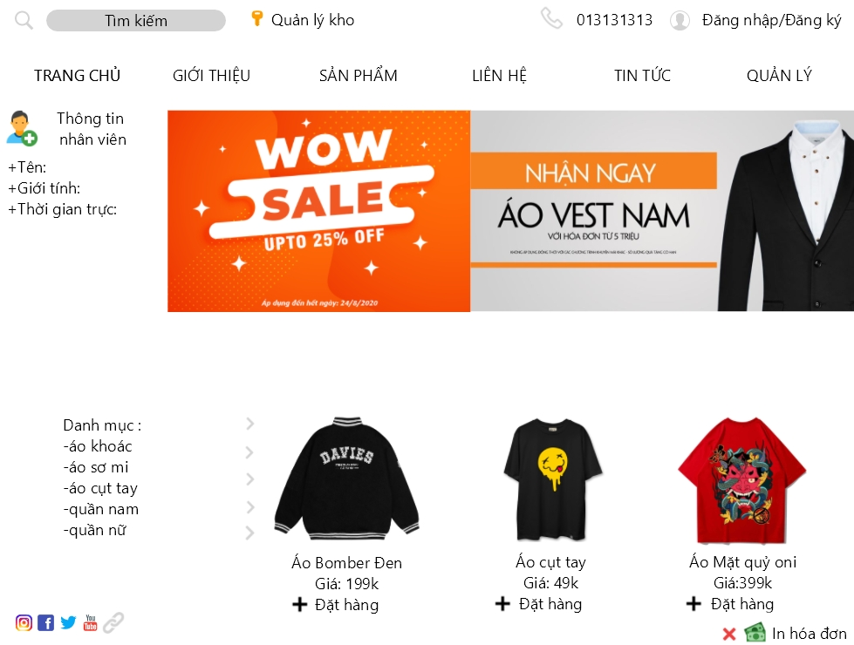

**2.8 Độ ưu tiên các yêu cầu.**

**1. Quản lý kho hàng**

1 trong những cách quản cách quản lý shop quần áo là cần phải chú ý đến việc quản lý kho hàng hóa. Quản lý kho hàng khoa học là điều không hề dễ dàng gì, dù bạn bán hàng quần áo trên mạng nhưng bạn vẫn cần có 1 kho hàng cố định. Bạn đừng nghĩ rằng kho hàng của mình nhỏ và ít hàng mà bỏ qua việc ghi chép, quản lý kho hàng khoa học nhé.

**1.1. Sắp xếp kho hàng - cách quản lý cửa hàng quần áo hiệu quả**

Kho hàng của cửa hàng có thể không phải là một nhà kho mà là một phòng phía sau hoặc một địa điểm khác chứa các kệ, hộp và thùng đựng. Cách sắp xếp khu vực này có thể tác động đáng kể đến hiệu quả hoạt động và năng suất làm việc của nhân viên, vì làm tốt quy trình quản lý kho và lên sơ đồ kho hàng là hai hoạt động quản lý kho thiết yếu.

Cách quản lý shop quần áo hiệu quả vẫn là phải quản lý kho trước tiên. Trước khi bắt tay vào nhập hàng, kho hàng của bạn cần được sắp xếp gọn gàng sao cho có thể nhanh chóng tìm thấy sản phẩm khi cần thiết. Bạn có thể sử dụng kệ, giá, tủ được đánh dấu hoặc dán tên để sắp xếp sản phẩm nhanh chóng.

Nếu bạn bán hàng quần áo người lớn, bạn có thể chia các kệ theo kiểu dáng sản phẩm, sắp xếp theo từng dây sản phẩm với các size từ XS, S, M, L, XL hoặc theo màu sắc. Đối với hàng quần áo trẻ em, bạn có thể sắp xếp theo dây sản phẩm từ số 1 đến số 10, mỗi kệ có thể xếp từ 2-5 mẫu sản phẩm.

**1.2. Kiểm kê kho - cách quản lý shop thời trang hiệu quả**

Một cách để quản lý shop thời trang hiệu quả đó là việc kiểm kê kho định kỳ. Đừng đợi đến kỳ kiểm kê kho hàng năm để thực hiện việc kiểm soát kho hàng thường xuyên.

Thực hiện kiểm kê định kỳ và phân tích sự khác biệt của chúng nhằm xác định thời gian bạn cần để đi hết toàn bộ kho hàng sẽ tốt hơn.

**2. Quản lý sản phẩm**

Mỗi ngày bạn bán bao nhiêu sản phẩm, với những mặt hàng từ váy, áo cho đến mũ, khăn len…đều được hiển thị trong danh sách đơn hàng. Tuy nhiên, nếu chỉ nhìn vào những đơn hàng này, bạn vẫn gặp không ít khó khăn trong việc thống kê số lượng sản phẩm bán ra, kiểm tra sản phầm nào còn nhiều, còn ít để lên phương án nhập hàng trong tháng tới.

**3. Quản lý nhân viên**

Trong năm đầu tiên bán hàng quần áo, bạn có thể tự mình thực hiện các công việc, từ nhập hàng đến bán hàng. Tuy nhiên, từ năm thứ 2 trở đi, khi công việc bán hàng đã đi vào guồng và bạn muốn mở rộng công việc kinh doanh hay mở cửa hàng, bạn sẽ cần sự hỗ trợ của nhân viên. Theo kinh nghiệm kinh doanh cửa hàng thời trang, chúng tôi xin đưa ra 5 rủi ro thường gặp cũng như cách quản lý nhân viên bán hàng thời trang kiểu này.

**3.1. Thất thoát hàng hóa**

Tránh thất thoát hàng hóa là điều vô cùng quan trọng trong việc quản lý cửa hàng thời trang. Có thể nói đây là một trong những rủi ro lớn nhất trong cách quản lý nhân viên bán hàng mà đa phần các chủ cửa hàng thời trang đều đã từng trải qua.

Kinh nghiệm quản lý nhân viên bán hàng là bạn cần phải thay đổi quy trình rà soát, kiểm hàng ngay lập tức. Với cửa hàng có nhân viên bán hàng fulltime hãy, hãy giao cho họ phụ trách mảng quản lý hàng hóa theo định kì hàng tuần.

Còn với những shop thời trang chỉ có nhân viên bán hàng theo ca, cách quản lý nhân viên bán hàng quần áo là người ca trước có nhiệm vụ phải bàn giao lại số lượng hàng hóa trong ca của mình với nhân viên ca sau. Nếu thất thoát hàng xảy ra những nhân viên này sẽ tự giải quyết với nhau để tìm ra hướng giải quyết trước khi tìm đến chủ cửa hàng.

**3.2. Có sự gian lận trong giá bán**

Quản lý nhân viên bán hàng trong việc thiết lập giá bán cố định.

Tình trạng phổ biến của khách hàng Việt Nam hiện nay là thích mặc cả, thích mua được sản phẩm giá rẻ vì vậy nhiều cửa hàng vẫn cho phép nhân viên giảm giá trong nhiều trường hợp.

Kết quả là, chủ cửa hàng cũng chẳng có giái pháp nào tốt hơn để xử lí tình trạng này, vì họ cũng không muốn khách hàng quay lưng chỉ vì không thể giảm giá.

Cách tốt nhất để quản lý được giá bán là áp dụng theo phương pháp mà các thương hiệu lớn vẫn áp dụng. In logo kèm mã vạch, giá bán sản phẩm cố định lên tag quần áo. Mỗi khi có khách mua hàng, nhân viên sẽ tiến hành dùng máy quét mã vạch để nhập số liệu vào hệ thống.

Thêm vào đó, bạn hãy yêu cầu nhân viên bán hàng phải thực hiện quy trình thanh toán ngay dưới máy quay camera tại cửa hàng, tránh trường hợp gian lận tiền bạc.

**3.3. Tư vấn sản phẩm, dịch vụ chương trình khuyến mãi sai**

Vấn đề này thường xuyên xảy ra đối với các nhân viên bán hàng quần áo mới tuyển dụng khi họ chưa quen với nhịp độ công việc hoặc tiếp nhận thông tin không đầy đủ từ chủ cửa hàng hoặc các bạn đồng nghiệp.

Khách hàng sẽ thực sự thất vọng và không muốn quay lại cửa hàng của bạn nếu như nhận được sự tư vấn không đúng hoặc sai với những gì mà họ đã đọc trên Fanpage hoặc website của cửa hàng.

Để quản lý nhân viên bán hàng trong tình trạng tình trạng thông tin không được mạch lạc từ quản lý đến các bạn nhân viên bán hàng, hãy tổ chức các buổi đào tạo thông tin sản phẩm, định hướng chương trình, sự kiện sắp đến với nhân viên bán hàng thường xuyên để họ dễ hình dung và nắm bắt tình hình tốt hơn.

**3.4. Thời gian làm việc của nhân viên**

Không khó để bắt gặp nhiều tình huống nhân viên bán hàng mở cửa hàng muộn hoặc đóng cửa về sớm, ra ngoài ăn vặt chỉ vì không có khách. Họ đương nhiên không sợ chỉ vì chẳng có ai quản lý, đặc biệt khi cửa hàng quần áo của bạn có từ 2 nhân viên trở lên làm việc cùng nhau.

Nếu không muốn việc này tiếp tục xảy ra, kinh nghiệm quản lý nhân viên bán hàng là bạn nên sắp xếp công việc qua cửa hàng trong những khoảng thời gian khác nhau để kiểm tra đột xuất và cảnh cáo những hành vi sai phạm. Sau một vài lần như vậy, nhân viên bán hàng chắc chắn sẽ nâng cao ý thức hơn nhiều.

**4. Quản lý khách hàng**

Có nhiều cách để bạn có thể quản lý khách hàng một cách dễ dàng. Tuy nhiên, để kết hợp quản lý công nợ cũng như xây dựng các chương trình khuyến mãi phù hợp với từng đối tượng khách hàng thì một công nghệ quản lý phù hợp sẽ là giải pháp mà bạn cần quan tâm.

Đây được xem là tiền đề cũng như những yếu tố đặc biệt hỗ trợ cửa hàng xây dựng các chương trình ưu đãi phù hợp với từng đối tượng khách hàng, từng thời điểm hay từng cửa hàng.

**5. Quản lý tài chính**

Dù bạn chỉ bán quần áo trên mạng hay mở thêm cửa hàng truyền thống, việc quản lý nguồn tiền là vô cùng quan trọng. Bạn có thể ghi chép các khoản thu chi trong sổ hay file excel nhưng việc này sẽ gây khó khăn không nhỏ khi bạn mất thời gian tính toán và tìm kiếm số liệu.